Die Große Schatzsuche

Auf den Spuren von Indiana Jones

Der Sage nach ist der Klushund auf der Suche nach dem Goldenen Kegelspiel.
Die dämonische Tiergestalt geht laut Sage auf den Verräter zurück, der im Dreißigjährigen Krieg die Stadt Bregenz an das Schwedische Heer unter General Wrangel verriet. Wrangel hatte dem Verräter für seine Tat das goldene Kegelspiel auf dem Schloss Hohenbregenz versprochen. Der Sage nach muss der Verräter für seine Freveltat nun ewig als großer schwarzer Hund, meist beschrieben mit tellergroßen leuchtenden Augen, auf der ehemaligen Römerstraße am Bergrand von Norden nach Süden durchs Land laufen. Dieser Weg führt auch durch Klaus.
Augenzeuge haben ihn beobachtet und behaupten, er hätte das Kegelspiel gefunden und in Klaus versteckt.
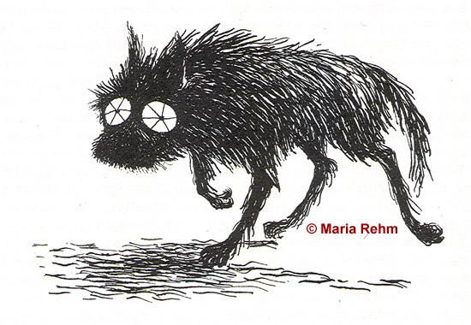
Anlass genug heuer bei der „School is over Party“ dieses Kegelspiel zu finden.
Aufgabe ist es, mittels 6 Teilstücken einer Karte, diesen Schatz zu finden.
Ihr müsst mit Hilfe eures Handys und der APP „ C:GEO“, die es gratis zum downloaden gibt, GPS Daten eingeben und bestimmte Punkte in Klaus suchen.
Teilnehmen dürfen nur Kinder ab 8 Jahren, ihr müsst mindestens zu zweit oder zu dritt sein, euer Handy muss Internet (WLAN reicht nicht) empfangen und ihr müsst mit dem GPS verbunden sein!!!!
N 47°18,465 E 009°38,749
Versucht die Daten in eurer App unter „Gehe zu“ einzugeben und tippt dann oben auf das Kompasssymbol. Der Pfeil des Kompasses zeigt euch die Richtung und ihr kommt zu mir. Ich kann euch noch genauer erklären wie die App funktioniert.
Wenn ihr euch verirrt ruft die Tel.Nr. 0664 / 8224 378.

Natürlich gibt es wie jeder Jahr, für alle Kinder die nicht an der Schatzsuche teilnehmen wollen einen Spieleparcours, wo jeder mitmachen kann und einen Sachpreis erhält!!

